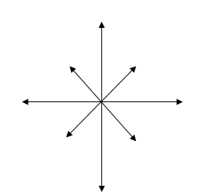
Ročník: piaty
Dátum: 25.05. 2020

1. Vyfarbi a pomenuj oceány. Doplň k smerovej ružici svetové strany.
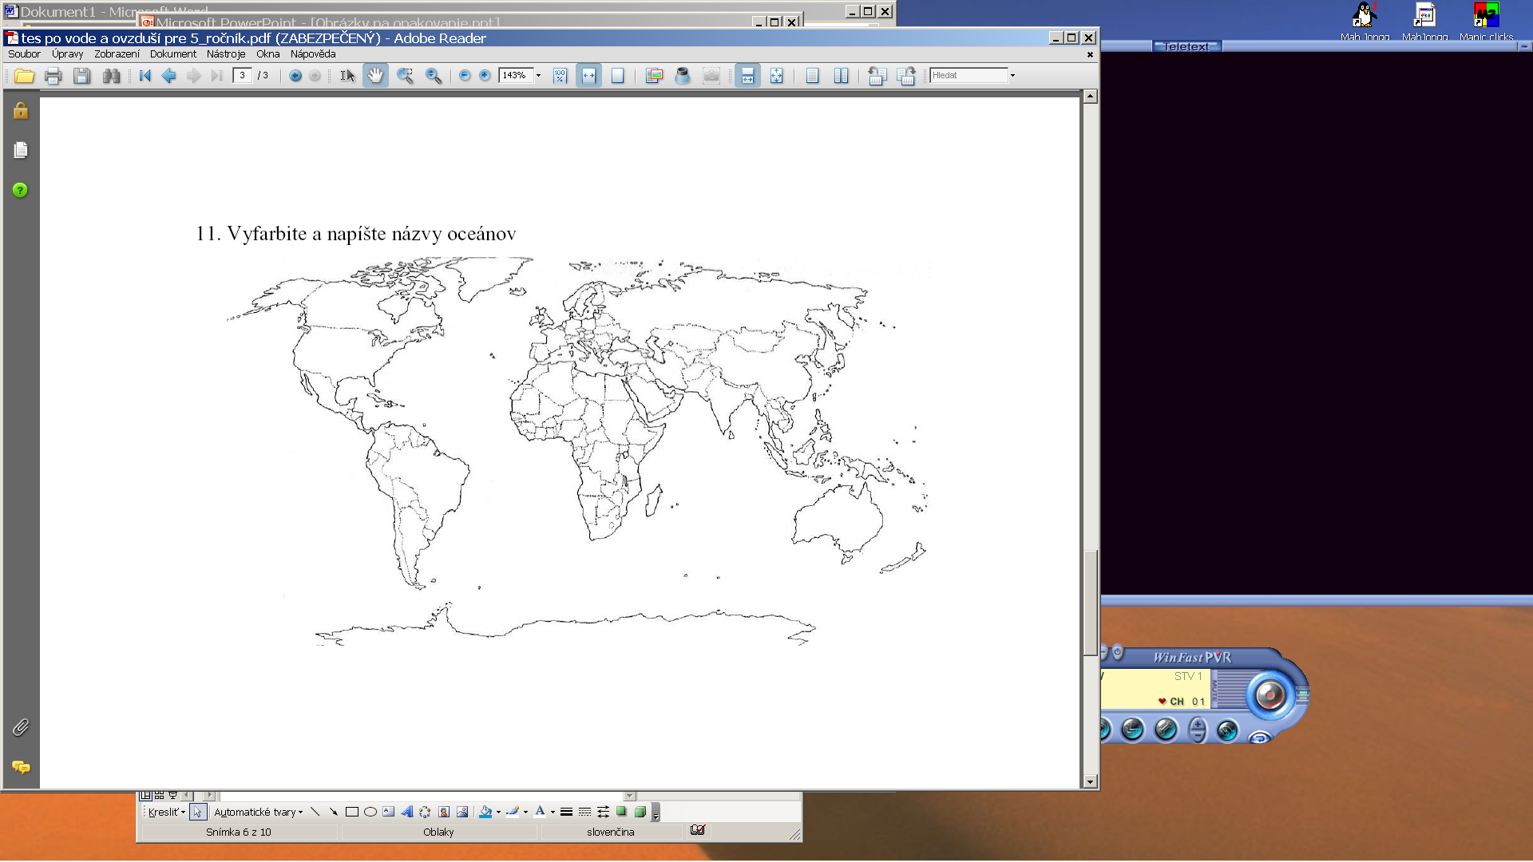

2. Vyfarbi jednotlivé svetadiely:
Afriku – sivou, Áziu - žltou, Ameriku - červenou, Európu – modrou, Austráliu - zelenou farbou

